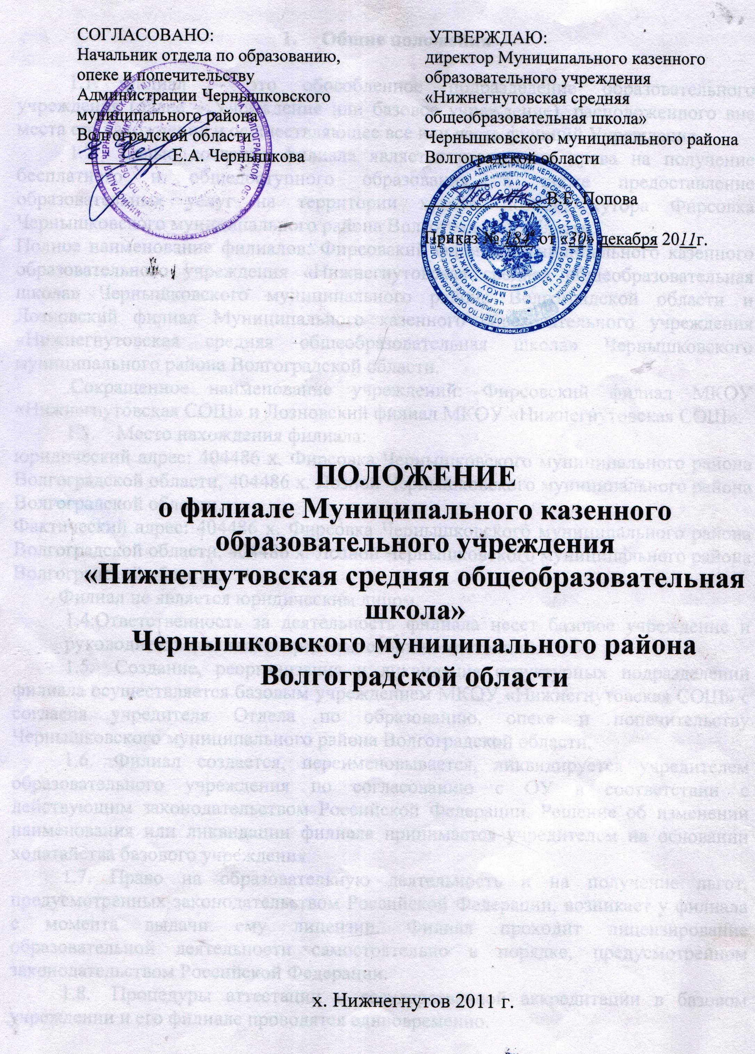
- Общие положения

  - Филиал – это обособленное подразделение образовательного учреждения (далее – Учреждение или базовое учреждение), расположенного вне места его нахождения и осуществляющее все или часть функций Учреждения.
  - Целью создания филиала является реализация права на получение бесплатного и общедоступного образования, а также предоставление образовательных услуг на территории хутора Лозной, хутора Фирсовка Чернышковского муниципального района Волгоградской области.
Полное наименование филиалов: Фирсовский филиал Муниципального казенного образовательного учреждения «Нижнегнутовская средняя общеобразовательная школа» Чернышковского муниципального района Волгоградской области и Лозновский филиал Муниципального казенного образовательного учреждения «Нижнегнутовская средняя общеобразовательная школа» Чернышковского муниципального района Волгоградской области.
Сокращенное наименование учреждений: Фирсовский филиал МКОУ «Нижнегнутовская СОШ» и Лозновский филиал МКОУ «Нижнегнутовская СОШ».
1.3. Место нахождения филиала:
юридический адрес: 404486 х. Фирсовка Чернышковского муниципального района Волгоградской области, 404486 х. Лозной Чернышковского муниципального района Волгоградской области.
Фактический адрес: 404486 х. Фирсовка Чернышковского муниципального района Волгоградской области, 404486 х. Лозной Чернышковского муниципального района Волгоградской области.
Филиал не является юридическим лицом.
1.4.Ответственность за деятельность филиала несет базовое учреждение и руководитель филиала в пределах своих компетенций.
  - Создание, реорганизация и ликвидация структурных подразделений филиала осуществляется базовым учреждением МКОУ «Нижнегнутовская СОШ» с согласия учредителя Отдела по образованию, опеке и попечительству Чернышковского муниципального района Волгоградской области.
  - Филиал создается, переименовывается, ликвидируется учредителем образовательного учреждения по согласованию с ОУ в соответствии с действующим законодательством Российской Федерации. Решение об изменении наименования или ликвидации филиала принимается учредителем на основании ходатайства базового учреждения.
1.7. Право на образовательную деятельность и на получение льгот, предусмотренных законодательством Российской Федерации, возникает у филиала с момента выдачи ему лицензии. Филиал проходит лицензирование образовательной деятельности самостоятельно в порядке, предусмотренном законодательством Российской Федерации.
1.8. Процедуры аттестации и государственной аккредитации в базовом учреждении и его филиале проводятся единовременно.
Филиал проходит аттестацию и государственную аккредитацию в составе базового учреждения (если филиале реализуются отдельные предметы Федерального компонента учебного плана).
1.9. Изменения и дополнения к настоящему Положению утверждаются директором МКОУ «Нижнегнутовская СОШ» в установленном порядке.

- Функции филиала

  - Деятельность филиала основывается на принципах демократии, гуманизма, общедоступности, приоритета общечеловеческих ценностей, жизни и здоровья человека, гражданственности, свободного развития личности, автономности и светского характера образования.
  - Основными целями деятельности филиала являются:
  - формирование общей культуры личности обучающихся на основе усвоения Федерального компонента государственного стандарта начального общего;
  - адаптация обучающихся к жизни в обществе, создание основы для осознанного выбора направления будущей профессиональной деятельности;
  - воспитание гражданственности, трудолюбия, уважения к правам и свободам человека, любви к окружающей природе, Родине, семье;
  - формирование здорового образа жизни.
  - Основным направлением деятельности филиала является реализация программ начального общего образования.
  - Филиал в своей деятельности руководствуется федеральными законами, указами и распоряжениями Президента Российской Федерации, постановлениями и распоряжениями Правительства Российской Федерации, Типовым положением об общеобразовательном учреждении, законодательством Волгоградской области, Уставом Учреждения, настоящим Положением.
  - Филиал обладает самостоятельностью в осуществлении своей деятельности в пределах, определяемых настоящим положением.
  - Филиал по решению базового учреждения с согласия учредителя и в порядке, предусмотренном уставом Учреждения, может наделяться полностью или частично (по доверенности) правомочиями юридического лица, иметь печать, штамп, бланк со своим наименованием.
  - Филиал вправе от имени Учреждения, на основании доверенности, совершать сделки и иные юридические акты, выступать в интересах и от имени Учреждения истцом и ответчиком в суде, в арбитражном и третейском суде по делам, связанным с деятельностью филиала или Учреждения в целом.
  - Филиал, в соответствии с лицензией на образовательную деятельность, может реализовывать одну или несколько образовательных программ в частичном или полном объеме по различным формам обучения.
  - Филиал вправе выполнять иные, не запрещенные законом функции, если они соответствуют его основной цели и уставным целям Учреждения.
  - Для осуществления своих функций филиал вправе использовать по договоренности с базовым учреждением, как свои собственные ресурсы, так и ресурсы Учреждения.
  - Филиал самостоятельно, с учетом планов Учреждения, планирует свою деятельность.

3. Имущественные и финансовые основы деятельности филиала

  - Имущество филиала составляют основные фонды и оборотные средства, а также иные ценности, закрепленные за ним учредителем, стоимость которых отражается в балансе филиала и в сводном балансе базового учреждения.
  - Источниками формирования имущества филиала являются:
- денежные и иные материальные средства, закрепленные за ним учредителем
- безвозмездные и благотворительные взносы, пожертвования организаций, предприятий и граждан;
- иные источники, не запрещенные законодательством.
  - Филиал наделяется имуществом создавшего его образовательного учреждения.
  - Филиал пользуется закрепленным за ним имуществом в соответствии с его назначением, целями деятельности и
  - Деятельность филиала финансируется Учредителем Учреждения согласно смете.
  - Филиал в срок, определяемый директором базового учреждения, представляет ему бухгалтерский отчет об использовании бюджетных и внебюджетных средств и другую установленную отчетность.
  - Контроль за финансово-хозяйственной деятельностью филиала осуществляет главный бухгалтер базового учреждения, а также ревизионная комиссия Учреждения.

4. Организация обучения и воспитания

4.1. Порядок приема обучающихся в филиал определяется учредителем общеобразовательного учреждения и закрепляется в уставе базового учреждения. в соответствии с уставом базового учреждения и положением о филиале, на основании приказа базового учреждения «О зачислении», обучающиеся в здании филиала зачисляются либо в базовое учреждение, либо в филиал с соответствующей записью в алфавитной книге записи обучающихся либо базового учреждения, либо филиала.). Для зачисления детей в первый класс в филиал на имя директора базового образовательного учреждения (руководителя филиала) предоставляются следующие документы:
  - заявление родителей (законных представителей);
  - копия свидетельства о рождении ребенка;
  - медицинская карта формы № 026/у-2000;
  - медицинская справка о прививках;
  - медицинский полис;
  - справка о составе семьи.
Прием в филиал для обучения и воспитания оформляется приказом директора базового образовательного учреждения (руководителя филиала).
При приеме документов от родителей (законных представителей), образовательное учреждение обязано ознакомить принимаемого на обучение и его родителей (законных представителей) с уставом и настоящим положением, а также другими документами, регламентирующими образовательный процесс в филиале.
Сведения об обучающихся, поступивших или прибывших в филиал заносятся в алфавитную книгу записи обучающихся базового образовательного учреждения (филиала)».
  - Обучение и воспитание в филиале ведутся на русском языке.
  - Филиал осуществляет образовательный процесс в соответствии с уровнем общеобразовательных программ: I ступень – начальное общее образование (нормативный срок освоения – 4 года).
Нормативный срок обучения может быть изменен в соответствии с изменениями в законодательстве. Содержание общего (начального общего, основного общего) образования в филиале определяется образовательной программой, разработанной и реализуемой базовым учреждением самостоятельно на основе государственных образовательных стандартов.
4.4. Организация образовательного процесса в филиале строится на основе учебного плана, разработанного филиалом самостоятельно в соответствии с Примерным учебным планом Волгоградской области, и регламентируется расписанием занятий.
Филиал работает по графику пятидневной рабочей недели или шестидневной рабочей недели, с двумя выходными днями и одну смену. Продолжительность академического часа - 45 минут, расписание занятий должно предусматривать перерыв достаточной продолжительности для питания обучающихся.
4.5. Учебный год в филиале начинается 1 сентября, его продолжительность составляет 34 учебные недели.
Продолжительность каникул в течение учебного года: 30 дней. Дополнительные каникулы для 1 класса – 7 дней.
  - В процессе обучения учителями осуществляется контроль за уровнем усвоения обучающимися образовательной программы, который оценивается по пятибалльной системе. Учитель проверяет и оценивает письменные работы (в том числе и контрольные), устные ответы обучающихся, достигнутые ими навыки и умения, выставляет оценку в классный журнал и дневник обучающегося. В конце учебного года выставляются годовые оценки. Обучающиеся первого класса обучаются по безотметочной системе.
  - Обучающиеся, освоившие в полном объеме образовательные программы, переводятся в следующий класс. В следующий класс могут быть условно переведены обучающиеся, имеющие по итогам учебного года академическую задолженность по одному предмету. Ответственность за ликвидацию ими академической задолженности в течение следующего учебного года возлагается на их родителей (законных представителей).
Обучающиеся, не освоившие программу учебного года и имеющие академические задолженности по двум и более предметам, по усмотрению их родителей (законных представителей) и рекомендаций педагогического совета муниципального общеобразовательного учреждения остаются на повторное обучение.
  - Дисциплина в филиале поддерживается на основе уважения человеческого достоинства обучающихся. Применение методов физического и психического насилия по отношению к обучающимся не допускается.
  - Медицинское обслуживание обучающихся в филиале обеспечивается медицинским персоналом, который закреплен органом здравоохранения за этим общеобразовательным учреждением и наряду с администрацией и педагогическими работниками несет ответственность за проведение лечебно-профилактических мероприятий, соблюдение санитарно-гигиенических норм, режим и качество питания обучающихся.
Филиал обязан предоставить соответствующее помещение для работы медицинских работников.
4.10.Организация питания в филиале возлагается по согласованию с органами местного самоуправления на филиал и организации общественного питания. В филиале должно быть предусмотрено помещение для питания обучающихся.

5. Права и обязанности участников образовательного процесса

  - Участниками образовательного процесса являются педагогические работники, обучающиеся и их родители (законные представители).
  - В филиал принимаются дети в порядке, предусмотренном Уставом муниципального общеобразовательного учреждения.
  - Лица, указанные в п.5.1. настоящего Положения, должны быть ознакомлены с Уставом муниципального общеобразовательного учреждения, настоящим Положением и другими документами, регламентирующими деятельность муниципального общеобразовательного учреждения и его филиала.
  - В Личные карты (личные дела) обучающихся филиала вносится запись о зачислении в филиал. Личные карты (личные дела) обучающихся филиала хранятся в филиале.
  - Права и обязанности обучающихся определяются уставом базового учреждения, настоящим Положением и иными локальными актами.
Обучающиеся имеют право на:
- бесплатное получение начального общего образования в соответствии с государственными образовательными стандартами;
- защиту своих прав и интересов;
- уважение человеческого достоинства, свободу совести;
- удовлетворение потребности в эмоционально-личностном общении;
- защиту от всех форм физического и психического насилия, оскорбления личности;
- развитие своих творческих способностей и интересов;
- получение квалифицированной помощи в обучении и коррекцию имеющихся проблем в развитии;
- отдых, организованный досуг в выходные, праздничные и каникулярные дни;
- участие в управлении филиалом;
- уважение, свободу совести и информации, свободное выражение собственных взглядов и убеждений.
  - Обучающиеся обязаны выполнять устав Учреждения, настоящее Положение, правила внутреннего распорядка, бережно относиться к имуществу, уважать честь и достоинство других обучающихся и работников, принимать активное участие в общественно-полезном труде.
  - Обучающимся запрещается:
- приносить, передавать или использовать оружие, спиртные напитки, табачные изделия, токсичные и наркотические вещества, антиобщественную литературу;
- использовать любые средства и вещества, которые могут привести к взрывам и пожарам;
- применять физическую силу для выяснения личных отношений, применять методы запугивания и вымогательства;
- производить любые действия, влекущие за собой опасные последствия для окружающих;
- не посещать учебные занятия без уважительной причины.
5.8. Порядок комплектования работников филиала регламентируется уставом базового учреждения.
Для работников филиала работодателем является базовое учреждение в лице его директора.
На педагогическую работу принимаются лица, имеющие необходимую профессионально-педагогическую квалификацию, соответствующую требованиям квалификационной характеристики по должности и полученной специальности и подтвержденную документами об образовании.
Срок действия трудового договора определяется работником и работодателем при его заключении.
К педагогической деятельности не допускаются лица, которым она запрещена приговором суда или по медицинским показаниям, а также лица, имеющие неснятую или непогашенную судимость за умышленные тяжкие и особо тяжкие преступления, предусмотренные УК Российской Федерации.
  - Отношения между работниками и работодателем регулируются трудовым договором, согласно Трудовому кодексу Российской Федерации.
  - Педагогические работники филиала являются членами педагогического совета базового учреждения.
  - Педагогические работники имеют право:
- свободно выбирать и использовать методики обучения и воспитания, учебные пособия и материалы, учебники, методы оценки знаний обучающихся;
- повышать квалификацию;
- на социальные льготы и гарантии, установленные законодательством Российской Федерации, а также на дополнительные льготы, предоставляемые в Волгоградской области педагогическим работникам;
- на установленный законодательством Российской Федерации ежегодный оплачиваемый отпуск;
- на установление учебной нагрузки на новый учебный год до ухода в очередной отпуск;
- аттестоваться на добровольной основе на соответствующую квалификационную категорию и получить ее в случае успешного прохождения аттестации;
- на получение пенсии по выслуге лет;
- на длительный отпуск на срок до одного года, но не реже, чем за каждые 10 лет непрерывной преподавательской работы;
- на участие в управлении филиалом в порядке, определенном Уставом базового учреждения.
  - Работники обязаны соблюдать:
- устав Учреждения;
- настоящее Положение;
- правила внутреннего трудового распорядка;
- условия трудового договора;
- должностные инструкции;
- правила по технике безопасности и пожарной безопасности;
- локальные акты базового учреждения и филиала.
  - Согласно Трудовому кодексу Российской Федерации и санитарным правилам и нормам педагогические работники и обслуживающий персонал периодически проходят медицинское обследование.
  - Отношения между родителями (законными представителями) и муниципальным общеобразовательным учреждением регулируются договором.
  - Родители (законные представители) имеют право:
- выбирать образовательные программы, предложенные Учреждением, и формы получения образования;
- защищать законные права и интересы ребенка;
- знакомиться с ходом и содержанием образовательного процесса, с условиями быта и досуга обучающихся;
- принимать участие в управлении филиалом в порядке, предусмотренном Уставом Учреждения.
  - Родители (законные представители) обязаны:
- выполнять устав Учреждения, настоящее Положение в части, касающейся их прав и обязанностей;
- создавать необходимые условия для получения своими детьми начального общего образования;
- нести имущественную и другую ответственность за порчу их детьми зданий, учебного оборудования, инвентаря, другого имущества Учреждения;
- нести ответственность за ликвидацию обучающимися академической задолженности в случае перевода ребенка в следующий класс условно;
- соблюдать условия договора заключенного с Учреждением.

- Управление филиалом

  - Управление филиалом осуществляется в соответствии с законодательством Российской Федерации согласно устава базового учреждения МКОУ «Нижнегнутовская СОШ» и настоящего Положения.
  - Управление филиалом строится на принципах единоначалия.
  - Непосредственное руководство Фирсовским филиалом МКОУ «Нижнегнутовская СОШ» и Лозновским филиалом МКОУ «Нижнегнутовская СОШ» осуществляет заведующий филиала, назначаемый приказом директора МКОУ «Нижнегнутовская СОШ». Права и обязанности руководителя филиала определяются его должностной инструкцией.
  - Заведующий филиала осуществляет свою деятельность от имени филиала в соответствии с законодательством Российской Федерации и Волгоградской области по доверенности, выданной директором базового учреждения или иным лицом, уполномоченным на это учредительными документами базового учреждения.
  - Заведующий филиала:
- обеспечивает деятельность филиала;
- представляет филиал в отношениях с органами государственной власти и органами местного самоуправления, юридическими и физическими лицами;
- представляет в базовое учреждение отчет о деятельности филиала в установленные сроки;
- обеспечивает выполнение решений органов управления Учреждением, касающихся деятельности филиала;
- самостоятельно решает все вопросы деятельности филиала, отнесенные настоящим положением к ведению филиала;
- на основании доверенности Учреждения совершает сделки и другие юридические акты, стороной в которых от имени Учреждения выступает филиал, представляет его интересы в отношениях с государственными и муниципальными органами, организациями и гражданами;
- на основе решений органов управления Учреждением и настоящего положения заключает договоры, в том числе трудовые, выдает доверенности;
- осуществляет иные полномочия, отнесенные к его ведению законодательством или возложенные на него Образовательным учреждением.
- издает приказы и дает указания, обязательные для лиц, состоящих с базовым учреждением в трудовых отношениях и находящихся в подчинении заведующего филиала.

6.6. Заведующий филиала несет в установленном законодательством Российской Федерации порядке ответственность за не исполнение или ненадлежащее исполнение своих функциональных обязанностей, предусмотренных трудовым договором, Уставом базового учреждения, настоящим Положением.

7. Делопроизводство

  - Делопроизводство в филиале ведется в соответствии с номенклатурой дел, принятой в базовой МКОУ «Нижнегнутовская СОШ» Чернышковского муниципального района Волгоградской области.

